
المدارس الشارقة الدولية
AL-Shriqa schools
اســم الــوحــدة :

اســـم الــدرس :
الـيــوم :

الــتـاريـخ:

اقرئي النص التالي ثم أجيبي عن الأسئلة التي تليه :

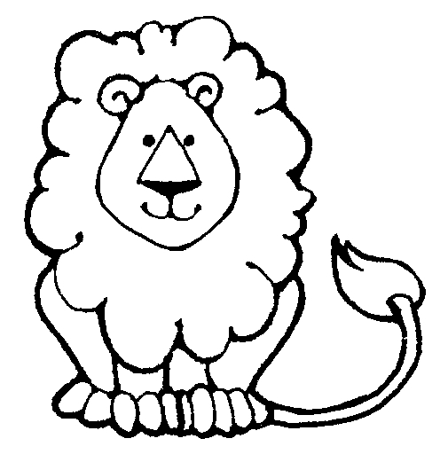
الأسد من الحيوانات المفترسة آكلة اللحوم ,وهو يعيش في الغابات , يرصد فريسته من وراء الأعشاب والأشجار , ثم ينقض عليها , يعرف الأسد بأسماء كثيرة, منها الليث والضرغام وملك الغابة .

الأسئلة
1- من أسماء الأسد ؟ ......................................

2- لماذا يسمى الأسد ملك الغابة ؟ ..................................

3- ما مفرد : حيوانات: ....................... الغابات :.............................

4- ما مضاد : كثيرة :........................ :المفترسة :.......................

5- استخرج من النص مثالا على :

1.حرف جر _________ 2- اسم مجرور _________

3- ضمير منفصل __________ 4- ضمير متصل __________

5. جمع مؤنث سالم ــــــــــــــــــــــــــــ 6.جمع تكسير:ــــــــــــــــــــــــــــــ

7. حرف عطف ــــــــــــــــــــــــــــــــ 8.فعل مضارع :ـــــــــــــــــــــــــــــــــــ

9. همزة مد:ـــــــــــــــــــــــــــــــــــــ 10.همزة قطع :ــــــــــــــــــــــــــــــــــ

السؤال الثاني: أكمل كل جملة بالضمير المناسب مما يلي :
( نحن , أنا, هي , هن )

- _______ اقرأ دروسي كل يوم
- _______ طبيبات ماهرات
- _______ طالبات مجتهدات
- ________ صديقتي المفضلة

السؤال الثالث: أكمل الجمل باسم إشارة مناسب مما بين القوسين :.
1- _______ بيت واسع . ( هذه , هذا , هاتان )
2- _______ لعبة جميلة . ( هذا , هؤلاء , هذه )
3- _______ ممرضتان رحيمتان . ( هاتان , هذان , هؤلاء )
4- _______ طلاب مجدُّون . ( هؤلاء , هذان , هذه )
5- _______ فلاحان نشيطان . ( هذا , هذان , هؤلاء)

السؤال الرابع:ضع الاسم الموصول المناسب في الجمل الآتية :
- هنّأتُ الطّالبةً --------- فازت بالمدالية .
- عمّار ومحمد هما --------- رتّبا الصّف .
- لمنِ الكتاب -------- على الطّاولة .
- صديقاتي هنّ ----------- وقًفن إلى جانبي في محنًتي .

المدارس الشارقة ** طبربور ** قرب مسجد الفردوس ** تلفون 5050989/06

